Bac S – Sujet de SVT – Session 2017 – Polynésie

1ère PARTIE : (8 points)

MAINTIEN DE L’INTÉGRITÉ DE L’ORGANISME

En novembre 2016, l’O.M.S. (Organisation Mondiale de la Santé) déclarait : « Le VIH (Virus de l’Immunodéficience Humaine) reste l’un des principaux problèmes de santé publique dans le monde, particulièrement dans les pays à revenu faible ou intermédiaire. »

D’après http://www.who.int

Le VIH est un virus qui infecte les lymphocytes T CD4, provoquant leur destruction. En absence de traitement, les individus infectés par ce virus meurent des suites de maladies opportunistes.

À partir de l’utilisation des connaissances, expliquer pourquoi la destruction des lymphocytes T CD4 par le VIH entraîne une déficience de l’ensemble du système immunitaire.

Il est attendu un exposé structuré avec une introduction et une conclusion, illustré éventuellement de schéma(s).

2ème PARTIE – Exercice 1 (3 points)

GÉNÉTIQUE ET ÉVOLUTION

Chez la drosophile, les caractères « couleur du corps » et « longueur des ailes » sont respectivement codés par deux gènes.

À partir de l’étude des documents, identifier la bonne réponse parmi les quatre proposées pour chaque affirmation.

Recopier sur la copie le numéro de la question du QCM page 5/9 ainsi que la lettre correspondant à la bonne réponse.

Document 1 : Tableau des caractères, gènes, phénotypes et allèles étudiés dans les croisements réalisés.

Gène codant chaque  caractère | Gène  « couleur du corps » | Gène  « longueur des ailes »
Phénotypes possibles pour  chaque caractère | [clair]  ou [noir] | [longues]  ou [vestigiales]
Allèles codant chaque  phénotype | b+ codant [clair]  b- codant [noir] | vg+ codant [longues]  vg- codant [vestigiales]

Document 2 : Schéma d’un premier croisement.

On croise deux lots de drosophiles (P1 et P2) homozygotes pour les deux gènes considérés (c’est-à-dire possédant deux allèles identiques pour chaque gène) et de phénotype différent. On obtient une première génération de drosophiles appelée « F1 ».
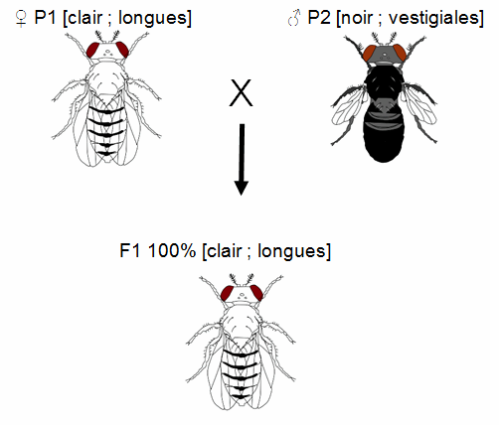
D’après http://pedagogie.ac-toulouse.fr

Document 3 : Schéma d’un second croisement (croisement test).

On croise les drosophiles F1 issues du premier croisement (document 2) par des parents P2. On obtient une seconde génération de drosophiles appelée « F2 ».

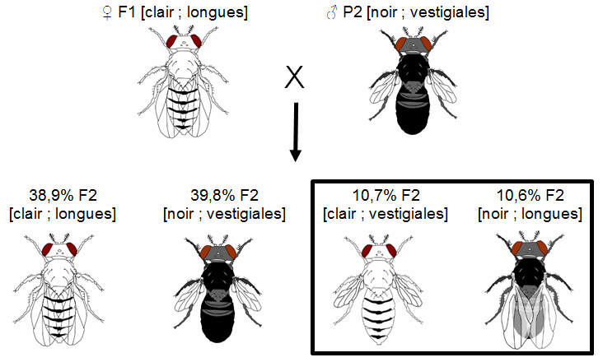

D’après http://pedagogie.ac-toulouse.fr

QCM (répondre sur la copie)

1- Le premier croisement (DOCUMENT 2) permet de conclure que :
a) l’allèle b+ est dominant par rapport à l’allèle b- et que l’allèle vg+ est dominant par rapport à l’allèle vg- ;
b) l’allèle b+ est récessif par rapport à l’allèle b- et que l’allèle vg+ est récessif par rapport à l’allèle vg- ;
c) les gènes codant la couleur du corps et la longueur des ailes sont portés par le même chromosome ;
d) les gènes codant la couleur du corps et la longueur des ailes sont portés par des chromosomes différents.

2- Les drosophiles obtenues en F1 sont :
a) homozygotes pour les deux gènes considérés ;
b) hétérozygotes pour les deux gènes considérés ;
c) homozygotes pour le gène codant la couleur du corps et hétérozygotes pour le gène codant la longueur des ailes ;
d) homozygotes pour le gène codant la longueur des ailes et hétérozygotes pour le gène codant la couleur du corps.

3- A l’issue du second croisement (DOCUMENT 3), les proportions des phénotypes encadrés s’expliquent par :
a) un brassage génétique interchromosomique lors des méioses parentales ;
b) un brassage génétique intrachromosomique lors des méioses parentales ;
c) l’absence totale de crossing-over lors des méioses parentales ;
d) des duplications géniques lors des méioses parentales.

2ème PARTIE – Exercice 2 (Enseignement Obligatoire). 5 points

LE DOMAINE CONTINENTAL ET SA DYNAMIQUE

La goethite est un minéral brun-noir à l’état massif, et jaune ocre à l’état de poudre.
C’est sous cette dernière forme qu’elle fut utilisée comme pigment dès la Préhistoire, pour la réalisation de peintures rupestres (cf. photo ci-contre).

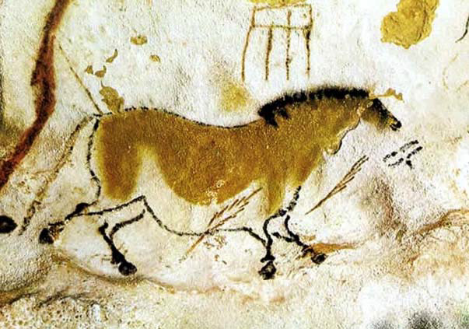
« Le second cheval chinois » dans la grotte de Lascaux, peinture pariétale datée du paléolithique supérieur.

http://artbite.fr/Grotte-de-Lascaux.html

La goethite se trouve sous la forme de cristaux pouvant atteindre les 50 cm, dans les sols riches en fer. Elle résulte de l’altération de massifs granitiques.

À partir de l’utilisation des documents et de l’utilisation des connaissances, montrer comment l’altération du granite peut être à l’origine de la goethite, oxyde de fer riche en fer III (Fe³⁺).

Document 1 : Analyses chimiques comparées d’un granite sain et de son arène.

L’arène granitique (voir photo ci-dessous) est un sable issu de l’altération d’un massif granitique.

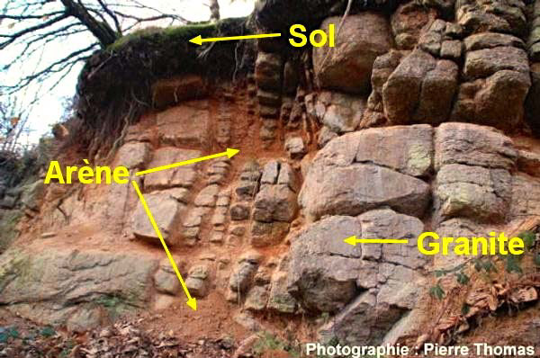

D’après une photographie de Pierre Thomas (ENS Lyon)

Le tableau ci-dessous présente le pourcentage relatif de différents oxydes dans l’arène granitique par rapport au granite sain. Ces nombres traduisent le pourcentage d’éléments chimiques (Na, K, Ca, Si, Al et Fe(III)) présents dans l’arène granitique par rapport à ceux présents dans le granite sain.

 | Na₂O + K₂O + CaO | SiO₂ | Al₂O₃ | Fe₂O₃
Granite sain | 100 | 100 | 100 | 100
Arène granitique | 66 | 83 | 95 | 100

D’après « Géologie tout-en-un », Dunod

Document 2 : Formules chimiques des minéraux silicatés constitutifs du granite

On appelle minéral silicaté un minéral dont les structures anioniques associent principalement le Silicium (Si) et l’Oxygène (O).

Quartz | SiO₂
Orthose (feldspath potassique) | KAlSi₃O₈
Plagioclase (feldspath calco-alcalin) | CaAl₂Si₂O₈ ou NaAlSi₃O₈
Biotite (mica noir ferromagnésien) | K(Mg,Fe²⁺)₃(Al,Fe³⁺)Si₃O₁₀(OH,F)₂
Muscovite (mica blanc) | KAl₂(AlSi₃O₁₀)(OH)₂

Document 3 : Altération et érosion d’un granite.

Document 3a – Équation-bilan simplifiée d’une réaction d’hydrolyse.

La principale réaction chimique de l’altération des minéraux silicatés est l’hydrolyse. Dans son schéma général, elle peut s’écrire :
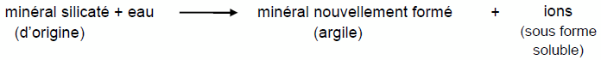

Document 3b – Évolution de la composition minéralogique au cours de l’altération d’un granite.

Ce document représente l’évolution des proportions des composants d’un granite lors de son altération.
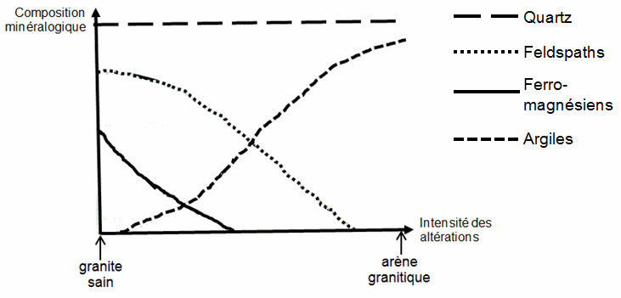
D’après Gourlaouen et coll. (1982)

Document 4 : Diagramme de Goldschmidt.

Le diagramme de Goldschmidt permet d’évaluer la solubilité de différents ions (cations et oxyanions) en fonction de leur charge Z et de leur rayon ionique.
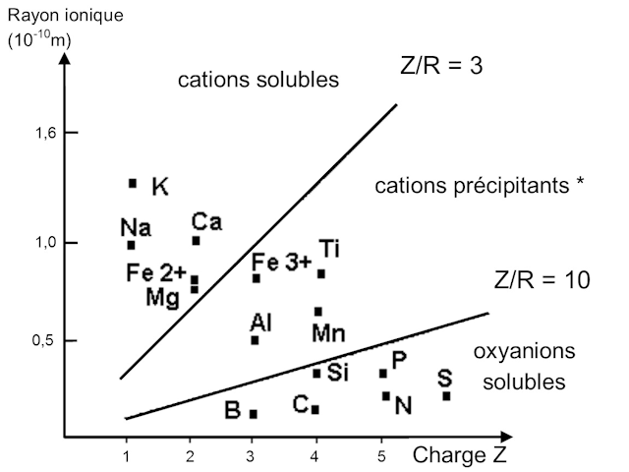

D’après www.u-picardie.fr/beauchamp/mst/alter.htm

* Les cations précipitants sont très peu solubles. Certains d’entre eux peuvent se combiner à l’oxygène et sédimenter sur place sous forme solide. L’oxyde ainsi formé est appelé précipité.

2ème PARTIE – Exercice 2 (Enseignement de spécialité). 5 points.

ATMOSPHÈRE, HYDROSPHÈRE, CLIMATS : DU PASSÉ À L’AVENIR

Depuis une trentaine d’années, la communauté scientifique et les gouvernements s’intéressent aux clathrates de méthane découverts par sir Humphrey Davy en 1810. Les clathrates ou hydrates de méthane des fonds océaniques contiennent une quantité très importante de carbone en comparaison des gisements de gaz naturel, de pétrole et de charbon connus mondialement.
Les clathrates de méthane inquiètent la communauté scientifique dans le cadre de l’évolution actuelle du climat.

À partir de l’étude des documents et de l’utilisation des connaissances, proposer des arguments justifiant cette inquiétude.

Document 1 : Les clathrates de méthane

« Les clathrates de méthane sont des substances qui ressemblent à de la glace. Ce sont des solides cristallins. Ils sont constitués d’une molécule gazeuse de méthane entourée par des molécules d’eau. »
Si 1 m³ d’hydrate de méthane est déstabilisé, il libère 164 m³ de méthane et 0,8 m³ d’eau liquide.
Le méthane libéré rejoint ensuite l’atmosphère.

D’après http://acces.ens-lyon.fr/acces/terre/CCCIC/ressources/litho_point4

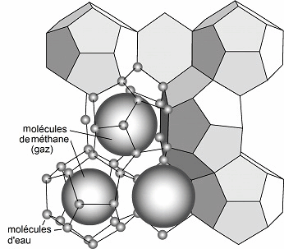

http://eduterre.ens-lyon.fr/thematiques/energie/le-methane

Document 2 : Variation des températures passées par rapport aux températures actuelles (en °C) et variations des taux de méthane (CH₄) et dioxyde de carbone

Ces résultats ont été obtenus à partir de l’analyse de carottes glaciaires provenant de plusieurs sites (Vostock, Taylor Dome, EPICA Dome C).
Le CO₂ et le CH₄ sont des gaz à effet de serre.
Les anomalies de température correspondent aux variations par rapport à la moyenne du dernier millénaire.
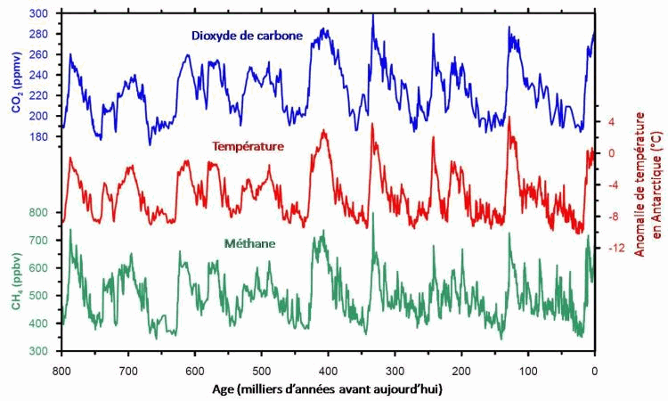

La quantité de CO2 est donnée en ppmv : partie par millions par volume.
La quantité de CH4 est donnée en ppbv : partie par milliards (billions) par volume.

D’après EPICA Dôme C. © Université de Berne. LGGE.

Document 3 : Distribution mondiale des clathrates de méthane des marges continentales et des lacs

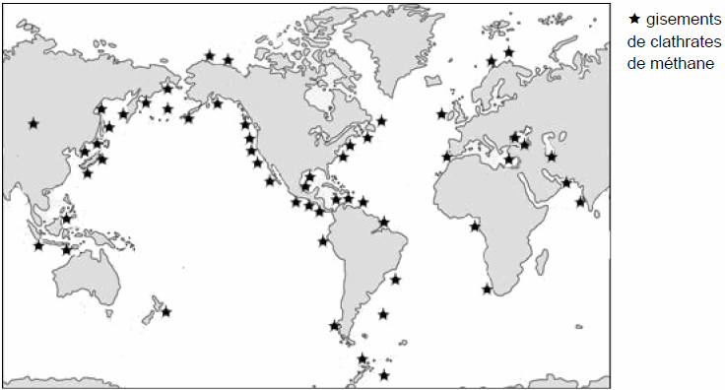
D’après Bohrmann, Greinert et Lausch (Pour la Science, octobre 1999)

Les gisements trouvés au niveau des marges continentales s’expliquent par une accumulation importante de matière organique incorporée dans les sédiments. La matière organique, sous l’action des bactéries anaérobies se transforme en méthane et, sous certaines conditions de température et de pression, en clathrates de méthane.
Par exemple, on trouve des gisements stables de clathrates de méthane à partir de 600 m de profondeur pour des températures de l’eau de 7°C.

D’après http://acces.ens-lyon.fr/acces/terre/CCCIC/ressources/litho_point4

Document 4 : Diagramme pression – température des clathrates de méthane ou hydrates de méthane

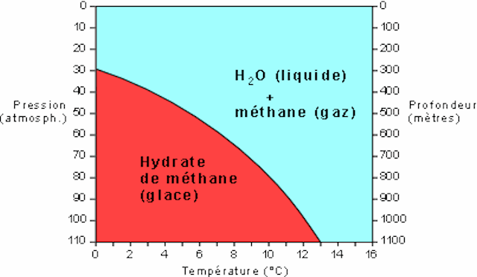

D’après Suess E., Bohrmann G., Greinert J. et Lausch E., Le méthane dans les océans, Pour la science, octobre 1999, n°264, pp. 80-89

Document 5 : Différents scénarios d’évolution du climat global

On rappelle que les températures océaniques sont étroitement liées aux températures atmosphériques. Une augmentation de la température atmosphérique se traduit par une augmentation des températures océaniques, après un certain délai.
Les différentes estimations du GIEC (Groupe d’experts intergouvernemental sur l’évolution du climat) depuis l’année 2000 prennent en compte les concentrations de l’ensemble des gaz à effet de serre et des aérosols présents dans l’atmosphère.

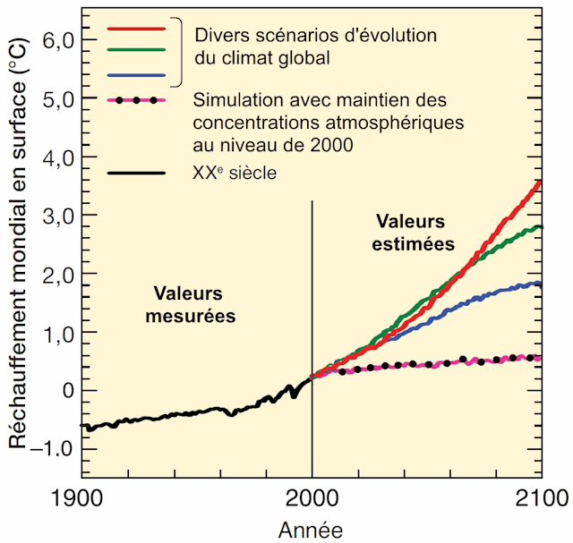
D’après le rapport du GIEC 2007, p.46

